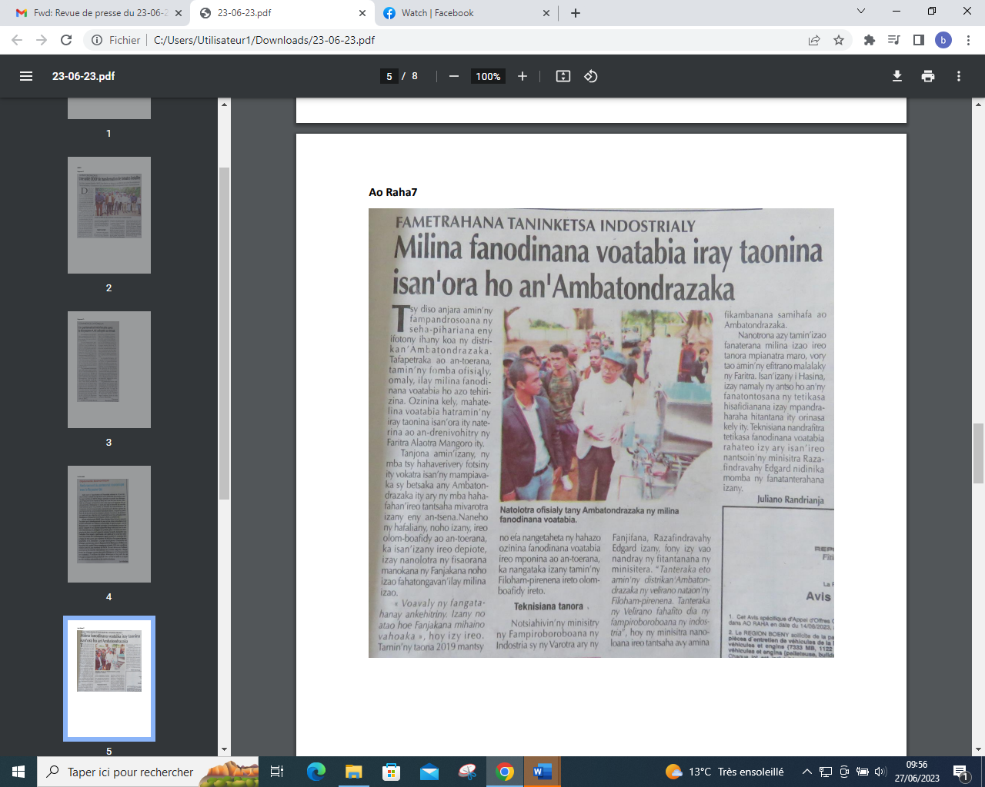

SOURCE : Ao Raha 7

AUTEUR : Juliano Randrianja

DATE : 23 Juin 2023